Stage interdegrés Volgelsheim 15 septembre 2016

A la suite des ateliers disciplinaires interdegrés qui ont permis de définir les progressions à partir des nouveaux programmes, le stage interdegrés du 15 septembre visait à construire des démarches pédagogiques en français qui assurent la continuité pédagogique et la cohérence des apprentissages au sein du cycle 3. Cette seule journée consacrée au français avait pour objectif de tisser les liens interdisciplinaires au travers de projets culturels.
Le langage oral revêt une importance nouvelle et permet une entrée dans la culture de l’écrit. Lire, écrire, s’exprimer à l’oral sont le triptyque sur lequel va s’appuyer la compréhension du fonctionnement de la langue et sont mis au service des autres apprentissages dans leur utilisation large et diversifiée. En cohérence avec les nouveaux programmes, toutes ces activités doivent s’incarner dans une culture littéraire commune. Et parce que les compétences étagées dans les repères de progressivité doivent prendre vie, la réflexion repose sur des textes littéraires sur les « héros » et « vivre des aventures » qui sont dans les programmes des enjeux littéraires et de formation personnelle.

Trois axes principaux ont orienté la réflexion :
- L’importance du langage donné au cycle 3 – comment le travailler à hauteur de l’importance donnée dans les programmes ?
- Comment en travaillant sur des ouvrages de jeunesse et littérature classique, se construire une culture commune ?
- Que signifie « Enseignement explicite » ?

Les échanges ont fait apparaître des approches et des pratiques différentes selon le niveau de classe. Les enseignants participants ont ainsi été invités à proposer une exploitation qu’ils feraient d’un texte de littérature classique, abordable dans le cadre commun de la culture littéraire et artistique des trois niveaux.
Il est ressorti de ces propositions, qu’un même texte pouvait être abordé dans chaque niveau en proposant des approches différentes.
Les réflexions se sont alors orientées vers la recherche de pratiques pour mettre en avant le langage, une bonne compréhension de lecture et une bonne pratique de l’écriture avec au milieu de tout ça, l’étude de la langue.
Le langage au cœur des apprentissages
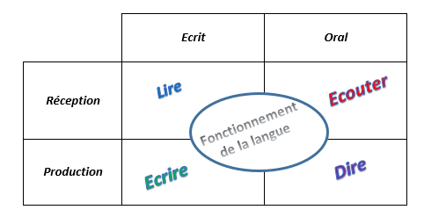

La question de l’interdisciplinarité trouve ici tout son sens.

Le nouveau cycle 3 invite à ce que les différentes approches, les apprentissages dans les différentes disciplines soient concertées, mais aussi à une concertation entre les niveaux.
Les groupes mixtes constitués ont travaillé sur un de ces axes (oral, lecture, écriture), pour proposer des idées de pratiques (Cf. annexes), des pistes de réflexions utilisables à chaque niveau en s’appuyant sur des supports de différentes natures (Cf. annexe).

Cette journée pourra être complétée, lors des réunions de conseil école-collège par un retour sur les propositions mises en place, mais aussi par les contacts établis entre professeurs pour assurer cette continuité.

